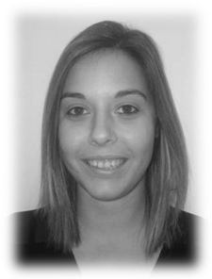 Pia DORILLE
Quartier les Praux
26120 CHABEUIL
06.22.92.23.45
dorillepia@gmail.com
25 ans
Permis B + Véhicule

Juriste Droit Public

EXPERIENCES PROFESSIONNELLES
Depuis début Janvier 2015
Équipière chez QUICK- Plateau des Couleurs à VALENCE
Contrat de 25h par semaine

Aout 2014 - Décembre 2014
Remplacement agent administratif
Mairie de CHABEUIL
Gestion du courrier

Juin 2014 à Aout 2014
Régisseuse principale – Piscine Municipale 26120 CHABEUIL

Mars 2014 à Juillet 2014
Stagiaire à la Mairie de CHABEUIL
Réalisation du DICRIM de la commune

Octobre 2011 à Juin 2014
Equipière Chez QUICK- Plateau des Couleurs à VALENCE
Contrat de 10h par week-end

CENTRES D’INTERETS
Pratique de plusieurs sports en loisirs

Intérêts particuliers pour la lecture et le cinéma

COMPETENCES

Atouts
. Connaissance des collectivités territoriales
. Aptitude au travail en équipe
. Esprit de synthèse et d’analyse
. Sens de l’organisation et de l’anticipation
.Très grande disponibilité

Informatique
. Maîtrise du pack Office
Word, Excel, Power Point
. Maitrise du logiciel EzGed
Gestion du courrier

FORMATIONS

2013-2014 Master 2 Droit public
Spécialité Droit de la Montagne
Mention Assez Bien
UNIVERSITE PIERRE MENDES France - GRENOBLE

2012-2013 Master 1 Droit public
UNIVERSITE PIERRE MENDES France - GRENOBLE
2009-2012 Licence en droit
UNIVERSITE PIERRE MENDES France – VALENCE

